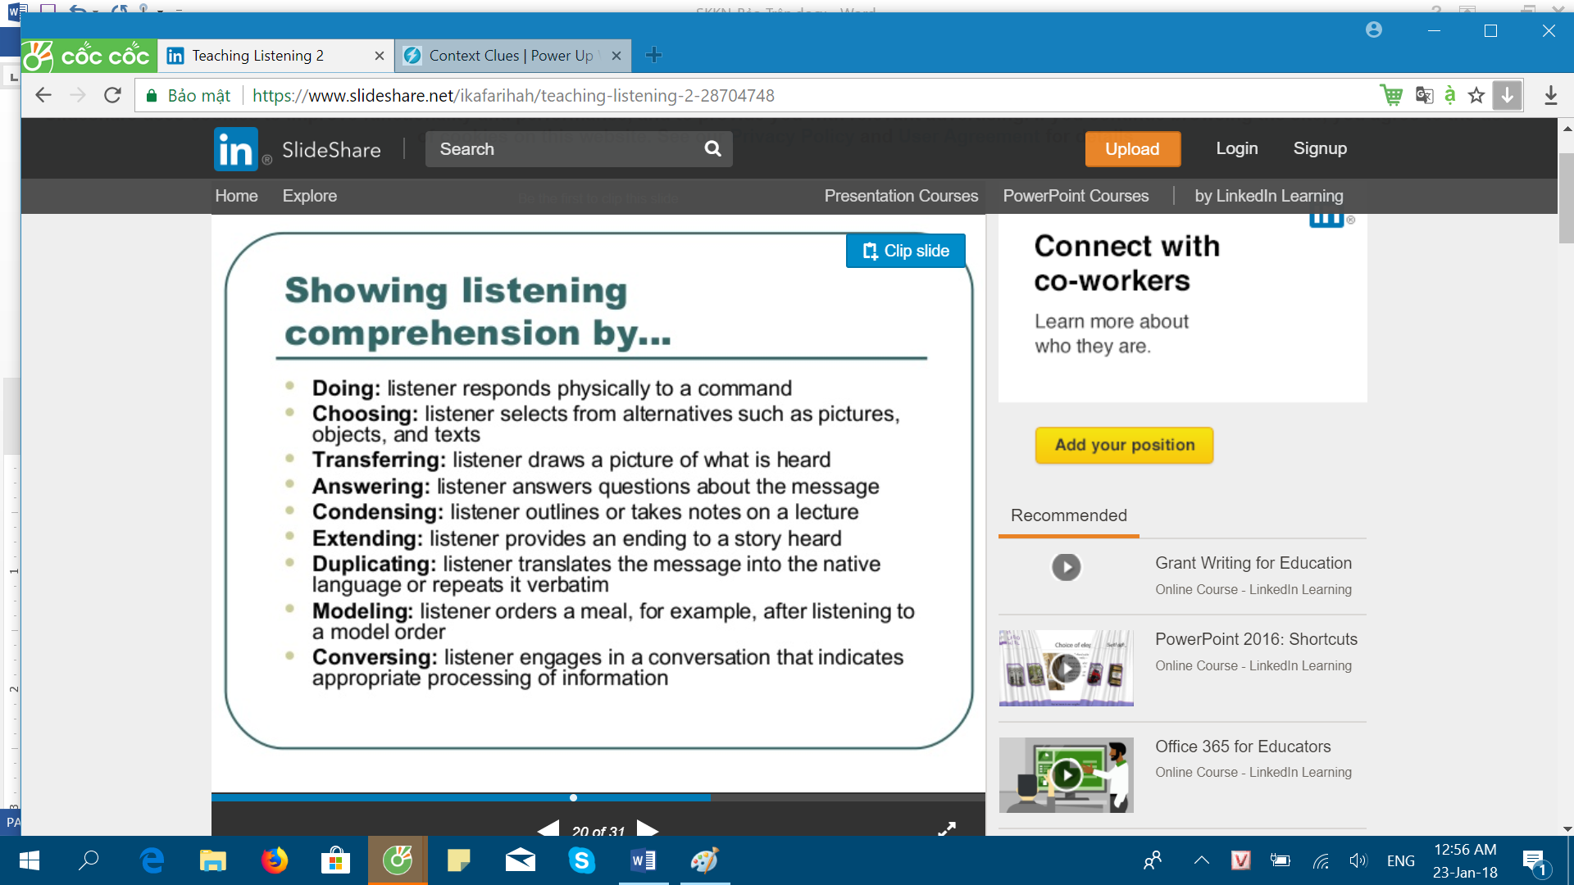

You may have heard the terms top-down and bottom-up in relation to listening. These refer to ways in which someone might process a listening text. They are often talked about as two separate strategies that can be used by students to understand when they listen, but what exactly do they mean?
Top-down strategies focus on the ‘big picture’ and the general meaning of a listening text. We use our background knowledge of a topic and our expectations of what we might hear to help us understand or fill in any gaps.
In general conversations with your friends in your first language, you are likely to use top-down listening skills automatically because you know your friends really well, you know their opinions about things as well as information about their daily lives, so you will use this as a context for any conversations you have with them.
In noisy situations, like a bar or nightclub, you will do this even more – you will ‘guess’ the content of a lot of the conversation, based on your knowledge of the topic, your friends and what has already been said. It doesn’t matter that you may not hear many of the words, you can still understand the main gist of the conversation.
Bottom-up strategies, on the other hand, focus on listening for details. The listener relies on the language in the message and focuses on understanding at a word level. Listeners have to decode the combination of sounds, words and grammar to create meaning.
For example, imagine you are about to travel by car to a friend’s house that you have never visited before. Your friend gives you directions over the phone. In this scenario, you are listening for very specific details in a certain order which are important to you to find your way, in this case the functional language and vocabulary of giving directions.
When we listen to our first language, we probably employ more top-down strategies, but for a second language, especially in the early days when we are low level, it is quite likely to be the other way around. In real-life listening, we will use a combination of the two processes, with more emphasis on one or the other depending on our reasons for listening.
So how can our knowledge of these two strategies relate be used to listen successfully in the IELTS exam? Well, in the Listening test, you are given time at the beginning of each section to read ahead. You should use this time to analyse the questions and identify the reason for listening. Ask yourself the questions:
- What kind of listening text is this (eg. a conversation between friends, college lecture, telephone dialogue, etc)?
- What kind of task do I have to complete (eg. gapfill, complete a map, match speaker with topic, etc)?
Then think about the top-down strategy. Use the key words in the question (often nouns or verbs) and any visuals to predict the specific topic and context. Ask yourself:
- Who might be speaking?
- What will they be talking about?
- What kind of information will they give?
Think about what you already know about t how people interact in these situations, or any other knowledge you have about the subject matter. Use these predictions to activate your vocabulary, which means be aware of the words, phrases and collocations that you know relating to this specific topic.
Now think bottom-up. Identifying the task will help you decide what words you should be listening for. Look at the grammatical context of the question to see what type of word is required. While you are listening, you should listen for:
- signposting words to help follow the order of information
- synonyms
- pronouns as references
- time references
- examples of paraphrasing
Be wary of negatives. Don’t assume a particular answer is correct just because you hear the words. There may be an auxiliary verb in there that gives it a negative meaning.
Successful listening depends on the ability to combine these two types of processing. In preparation for the IELTS exam, practise listening as much as you can and keep in mind the ways in which you are listening. Use sample IELTS listening tests and focus on the tips mentioned above. Also expose yourself to as much English as you can with TV, films, radio, lectures and online videos. Aim for the level of English you are currently at, or just slightly higher – there is no point in listening to things if you don’t understand any of it. Find resources on the internet that suit your level and gradually increase difficulty.






- Một trong những thế mạnh của bộ SGK biên soạn theo chương trình mới là có nhiều tranh hình minh hoạ. Việc tận dụng đến mức tối đa các tranh hình trong SGK để giúp học sinh hiểu bài học mới là việc cần chú trọng trong tất cả các bài học. - Cần phải lên một giáo án hợp lý, khoa học. Giáo viên cần hoạch định rõ hoạt động của thầy, hoạt động của trò, thời gian cho các hoạt động, các yêu cầu của từng bài tập, các phương án trả lời của học sinh - Trao đổi, thảo luận về phương án giảng dạy. Hiệu quả của tiết dạy nghe sẽ được nâng cao hơn nếu phương án giảng dạy được đưa ra thảo luận cùng đồng nghiệp trước khi dạy việc làm này không chỉ mang lại kết quả tích cực cho tiết dạy nghe mà kỹ năng khác cũng có kết quả như vậy. b- Đối với học sinh Giáo viên yêu cầu học sinh chuẩn bị tốt cho tiết học tới bằng cách: - Ra hệ thống các câu hỏi gợi mở về bài mà các em sắp được học để học sinh có thời gian suy nghĩ , tìm hiểu tài liệu.... - Yêu cầu học sinh thực hiện một số bài tập liên quan đến nội dung tiết dạy nghe. - Khuyến khích, động viên học sinh tự tin, chủ động, sáng tạo nêu ra những vấn đề, câu hỏi có liên quan đến nội dung bài dạy 2 Thực hiện tốt tiến trình dạy nghe Đối với một tiết dạy ngữ pháp hay từ vựng, thông thường trong tiến trình của tiết dạy có 3 giai đoạn đó là: Presentation - Practice - Production. Tiến trình của một tiết dạy nghe cũng phải trải qua 3 giai đoạn: Pre - Listening, While - Listening, và Post - Listening. Tiến trình dạy học này không những giúp học sinh nắm hiểu bài mà còn giúp các em sử dụng kỹ năng nghe trong giao tiếp thực tế. Song vấn đề tiên quyết là giáo viên cần phải xác định rỏ ràng mục đích yêu cầu cầu của từng bài nghe cụ thể để từ đó định hướng cho học sinh thực hiện tốt nhiệm vụ trong những giai đoạn tiếp theo. a. Pre - Listening: ( about 10 - minutes) ( True / F, Prediction, Open Prediction, Ordering, Pre- Questions) Là giai đoan giúp học sinh có định hướng, suy nghĩ về đề tài hay tình huống
- trước khi học sinh nghe. - Giáo viên nên tạo tâm thế chuẩn bị làm bài nghe cho học sinh bằng cách dẫn dắt gợi hỏi về chủ đề bài nghe, yêu cầu học sinh quan sát tranh, đọc từ và đoán xem các em chuẩn bị nghe chủ đề gì, ai sắp nói với ai . - Giáo viên có thể yêu cầu học sinh làm việc theo nhóm đoán sơ bộ về nội dung sắp nghe thông qua tranh hay tình huống bài nghe.Có thể các em nói không chính xác với nhưĩng gì các em sắp nghe nhưng vấn đề đặt ra là các em có hứng thú trước khi nghe. - Giáo viên giúp các em lường trước những khó khăn có thể gặp phải về phát âm hay cấu trúc mới. - Cuối cùng giáo viên nói rõ cho họ sinh biết các em sẽ được nghe bao nhiêu lần và hướng dẫn yêu cầu nhiệm vụ khi nghe ( chọn đúng, sai, trả lời câu hỏi) b. While - Listening: (about 20 - minutes) ( Selecting, Deliberate Mistakes, Grids, Listen and Draw, Comprehension Questions) Đây là giai đoạn mà ở đó học sinh có cơ hội luyện tập. ở giai đoan này giáo viên đưa ra các dạng bài tập, yêu cầu học sinh thực hiện. Học sinh có thể mắc lỗi ở giai đoạn này vì vậy giáo viên chú ý cần sữa lỗi cho học sinh và đưa ra các phương án trả lời đúng. Giáo viên bật băng hay đọc bài nghe 2 đến 3 lần ( nếu nội dung khó có thể cho các em nghe 4 lần ). Lần đầu gúp học sinh làm quen với bài nghe hiểu bao quoát nội dung bài nghe. Lần thứ hai nghe thông tin chính xác để hoàn thành bài tập. Lần thứ ba nghe và kiểm tra lại bài tập đã làm. Mục tiêu chính của nghe hiểu là học sinh nghe lấy nội dung chính hay lấy thông tin chi tiết đồng thời hiểu được thái độ quan điểm của tác giả. Do đó giáo viên cho học sinh nghe cả bài để họ nắm được ý chung cũng như bố cục cả bài và làm bài tập, sau đó có thể cho nghe lại từng đoạn để nắm kết quả hoặc nghe lại những chổ khó để khẳng định đáp án. Nên hạn chế cho học sinh nghe từng câu, hoặc từng từ một vì làm như vậy sẽ khiến người học có thói quen phải hiểu nghĩa từng từ từng câu khi nghe. c. Post - Listening (at least 15 minutes)( Roleplay, Recall the story, Write- it- up, Further practice ...)
- - Đây là giai đoạn luyện tập sau khi nghe. ở giai đoạn này học sinh sử dụng những kiến thức, kỹ năng ngôn ngữ đã được luyện tập ở giai đoạn " While - Listening" vào các tình huốn

